для талантливых детей

И ЗАБОТЛИВЫХ РОДИТЕЛЕЙ

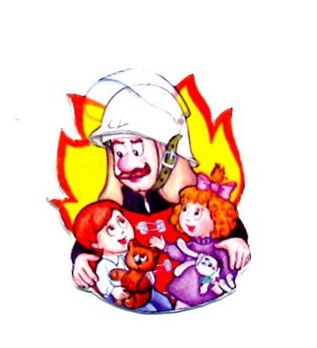

ТЕМА:

««Огненное»
образование детей»

Творческая
группа
*** В ЭТОМ ВЫПУСКЕ***
- Можно, но вместе ……… 2

- Экстремальная ситуация ………. 3

- Превращения маленькой Искры ……. 4

- Огненный джин ………..5

- Юморина ……… 6
МДОУ детский № 16
«Березка»

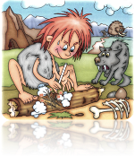
Можно, но вместе со мной

Дорогие мамы и папы! Будем реалистами: ребенку уже в дошкольном возрасте приходится сталкиваться со многими опасностями. Вы перекроете газ, спрячете спички, горючие вещества (и это правильно!), но заглянет соседский мальчишка с зажигалкой... Вы устроите в лесу костер по всем правилам, но оглянуться не успеете, как ваше активное чадо выхватит из него горящую ветку...

Вспомните свое детство: сколько огненных экспериментов творит ребятня! Дети все, что можно проверяют на горючесть, способность плавиться, взрываться, взлетать, рассыпать огненные искры. Взрослые зачастую и не подозревают, как далеко продвинут в пиротехнических вопросах их сын. Иногда и девочки не исключение. Правда, чаще они все же выступают в роли почетных зрителей, ради которых мальчишки готовы на любой риск. К сожалению, дети не представляют себе последствий происходящего. Паника — их естественная реакция на вспышку огня. Они убегают, прячутся, открывают окна и двери, впуская огонь и дым, словом, делают все, чего делать нельзя.

Так что самое разумное — возглавить «огненное» образование своих детей. Используйте интерес ребенка, тем более, что разговор об огне поможет ему многое узнать о его природе и «повадках», а знания и навыки, приобретенные в совместной игре на «огненно-пожарную» тему, станут для дошкольника реальной, внутренне осознанной защитой от беды.
Ваши уроки безопасности, может быть, важнее любых других потому, что учат малыша защищать свою жизнь. Постарайтесь избежать занудных нравоучений, делайте занятия короткими, прерывайте их на самом интересном месте, чтобы ребенок с нетерпением ждал продолжения. Относитесь к этому творчески, моделируйте ситуации, приводите свои примеры, сочиняйте истории и сказки. Незаметно, в игре, многие ваши «нельзя» превратятся в «можно, но вместе со мной».
А начать серию игр-занятий можно так:
Здравствуй, дружок. Сегодня мы поговорим с тобой об огне. Если б ты мог представить себе, как радовались наши предки, приручив «огненный цветок»! До этого они его боялись, обходили стороной, а потом обнаружили, что огонь может и согреть, и накормить.
Люди узнали, откуда он берётся, научились его добывать и хранить.
Но это вовсе не значит, что огонь стал безопасным. Недаром до сих пор говорят: «бояться как огня». Пусть наши занятия станут для тебя «огненной» азбукой, которая научит тебя, как избежать неприятностей в общении с огнём. Обрати внимание на Мудрые Советы, они тебе очень пригодятся.

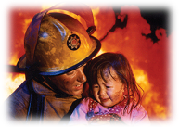
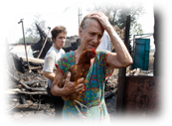
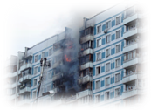
Вниманию родителей
Экстремальная ситуация!
ПОЖАР!
Ежегодно в России из-за шалостей детей происходят сотни пожаров. Часто на пожарах гибнут дети. Причины этого специалисты видят в неумении детей обращаться с огнем и электроприборами, а также в незнании детьми правил поведения в экстремальной ситуации.
Анализ происшествий показывает, что дети гибнут в результате пассивного поведения: от страха прячутся в укромный уголок, вместо того чтобы покинуть дом или позвать на помощь.
Необходимо научить детей разумно и правильно действовать в экстремальных ситуациях.
- Если вы спали и проснулись от запаха дыма или от шума пожара, не надо садиться на кровати, а нужно скатиться с нее прямо на пол, чтобы не вдыхать дым, в котором могут быть ядовитые газы.
- Пробираться по задымленной комнате к двери следует ползком или на четвереньках, под дымным облаком, чтобы избежать отравления.
- Достигнув двери, не открывайте ее сразу, так как за ней может быть огонь. Чтобы проверить это, необходимо осторожно прикоснуться к дверной ручке, если она ниже уровня дыма, непременно тыльной стороной ладони. Если дверь горячая, не следует открывать ее, а лучше закупорить чем-нибудь щель под дверью (полотенцами или простынями), чтобы предотвратить дальнейшее проникновение дыма. Потом ползком пробирайтесь к окну.
- Откройте окно (для этого, понятно, придется встать на ноги). Запомните последовательность действий:

- сделать глубокий выдох;
- подняться и как можно быстрее повернуть ручки на рамах;
- опять опуститься вниз, сделать глубокий вдох;
- подняться, распахнуть окно, высунуться в него (только так, чтобы не выпасть) и громко звать на помощь.
- Если окно не открывается, разбить его каким-нибудь тяжелым предметом.
- Если дверь не горячая, нужно открыть ее и по-прежнему на четвереньках, чтобы остаться ниже уровня дыма, выбираться из квартиры. Все двери за собой надо плотно закрывать — этим преграждаем дорогу огню.
- Если из-за пожара не можете выйти из квартиры, возвращайтесь назад и отрабатывайте действия с окном. Только не забудьте плотно закрывать за собой двери. Помните: плотно закрытая дверь задерживает распространение огня на 15 минут.
- Если сумели, не подвергая себя опасности, добраться до телефона, наберите «01» и вызовите пожарную команду. Не паникуйте! Нужно разборчиво и точно сообщить свой адрес. А пожарные приедут очень быстро.
- Спасаясь от пожара, постарайтесь предупредить о нем людей, которым тоже может угрожать опасность.
Хорошо, если в вашей жизни никогда не возникнет такая ситуация, но если она все-таки произойдет, вы теперь знаете, как действовать, и научите своего ребенка!


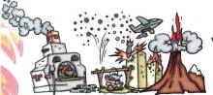
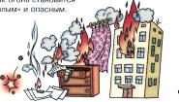
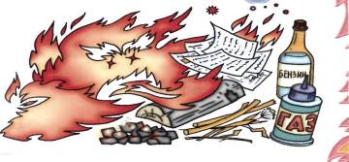



Страничка для родителей и детей
Превращение маленькой Искры.
Когда говоришь: «огонь», то и представляешь тёплую печку, яркий костёр, праздничный фейерверк! Нет лучше друга, чем огонь.

Начинается всё с крошечной сверкающей Искорки. Она появляется на свет совсем беспомощной, но стоит ей немного подкрепиться — Искра, тут же, становится бойким Огоньком. Он прыгает всюду в поисках еды и растёт, растёт, на глазах превращаясь в Огонь. У Большого Огня — большой аппетит. Огонь с треском пожирает всё, что попадается ему на пути. Это уже Пламя — ненасытное чудовище с раскалёнными языками! Мечутся языки, лижут всё вокруг! Начался Пожар!
Меню Огня
Бумага, береста, сухая трава,
стружки, дрова, уголь, бензин
спирт, газ … (а что еще?)

Оказывается, пожар вспыхивает на Земле каждые пять секунд. Пока ты читал эту страницу, уже началось десять пожаров! Из-за чего? (Чаще всего виноваты в этом сами люди).
СООБРАЖАЛ КИ
Как ты понимаешь смысл выражений: пламенная речь, зажигательный танец, огненный взгляд?

Возьми лист бумаги и нарисуй Искорку, Огонёк, Огонь, Пламя, Пожар.

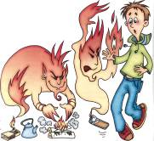
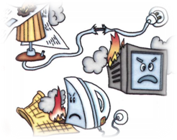
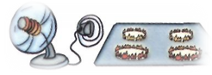
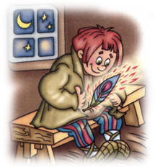
Страничка для детей
Огненный джин

Сказочный джин прячется в волшебном кувшине, а Огненный — в спичечном коробке и зажигалке. Чирк! и огонь тут как тут: «Что прикажете?» Подчиняется Огненный джин только взрослым, которые знают, что ему приказать. Скажут:
- Зажги газ! — Он зажжёт.
- Затопи печь! — Он затопит.
- Разожги костёр! — Разожжёт. А детей Огненный джин не слушает. Горящей спичкой может обжечь палец, подпалить волосы. И оглянуться не успеешь, как всё запылает!

Мудрый Совет:
Пока ты не вырос, не буди Огненного джина! Спички и зажигалки - это для взрослых.
Обиженные вещи
Что еще в доме может вызвать пожар?
Кухонная плита. Электроприборы. Вон их сколько: телевизор, фен, утюг, обогреватель, электрический чайник... И у каждой вещи свой характер, каждой нужно особое внимание.
Телевизор, например, может загореться
от обиды, если работает без передышки.
Утюг, если про него забыли, раскалится от злости и спалит бельё. Настольная лампа, если её прикрыть салфеткой или газетой, рассердится и подожжёт их. Неисправные электрические розетки и порванные провода станут нервными и устроят замыкание. А газ, с которым решил поиграть ребёнок, разгневается и взорвётся! Вот какими опасными бывают обиженные вещи!
Мудрый Совет: Не включай без взрослых газ и электроприборы!
СООБРАЖАЛ КИ
В какой русской сказке родные ругают Иванушку такими словами: «Перестань, дурак, с огнём баловать! Ещё избу сожжёшь. Пора тебя, дурака, совсем из дому прогнать»? («акруБ-аквиС»)

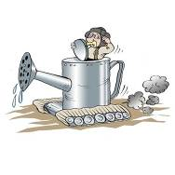
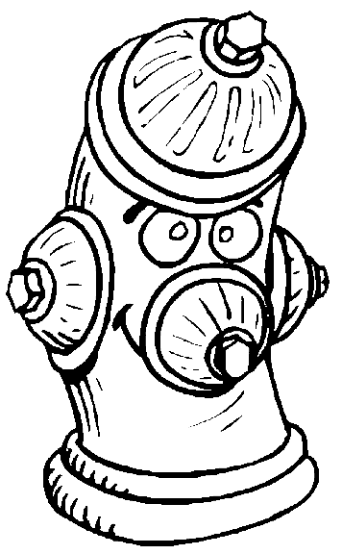
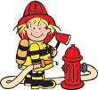
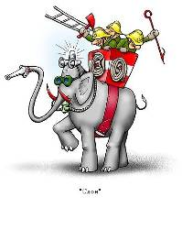
Юморина
Все отмыли, все зачеты провели
Отдохнуть бы в эти пятничные дни
Но сегодня нормативы нам сдавать
Лазить, прыгать, 100 метровочку бежать

Служба наша и опасна и трудна
Поминутно вся расписана она:

Понедельник – это очень трудный день. Нам работать в понедельник просто лень.
Но начальство расслабляться не дает.
То с проверкой, то с задачами идет.

А во вторник – на занятия спешим
И помывка каждый день у нас машин
Рукава все надо срочно просушить
Огнетушители проверить, зарядить
В среду – красим и бумаги пишем воз
Тащим службу, как какой-то паровоз
То занятья, то зачеты мы сдаем,
В общем, в среду замечательно живем.

Про четверг хоть лучше и не вспоминать,
В этот день вся наша часть – стиральный край.
Драем, моем, все что можно и нельзя.
Чистота – залог здоровья, друзья!

Всю неделю мы, как белка в колесе,
Наконец, выходные к нам пришли,
Но пожаров вдвое больше в эти дни,
Расслабляться наш народ нам не дает.
В выходные больше курит, больше пьет,
Возгоранья то на даче, то в лесу.
Знают люди, что пожарный на посту,
Значит, служба в нашей части просто мед.
Но, а если зазвенит она,
На пожар помчимся сразу как всегда.
И потушим возгорания очаг,
Ведь огонь – наш самый злейший враг.
И какой бы день недели был сейчас,
Мы в работе вам покажем высший класс



